CONECTAR DESDE JAVA A ORACLE XE 21c

El driver recomendado se puede descargar desde:
https://www.oracle.com/es/database/technologies/appdev/jdbc-downloads.html

Se denomina: “Oracle JDBC driver”, el fichero concreto es: “ojdbc11.jar”. Una vez descargado lo colocaremos en nuestro proyecto tal y como se ve en la siguiente imagen:

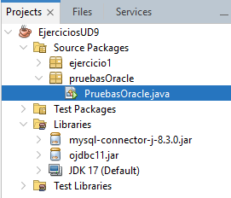

Recuerda importar las clases necesarias del paquete java.sql.*

La URL de conexión debe ser la siguiente:

jdbc:oracle:thin:@localhost:1521:xe

Usuario: SYSTEM (o el que estés usando actualmente).
Contraseña: la que se puso en la instalación o en el nuevo usuario.

